Домашняя страница

Секция 1

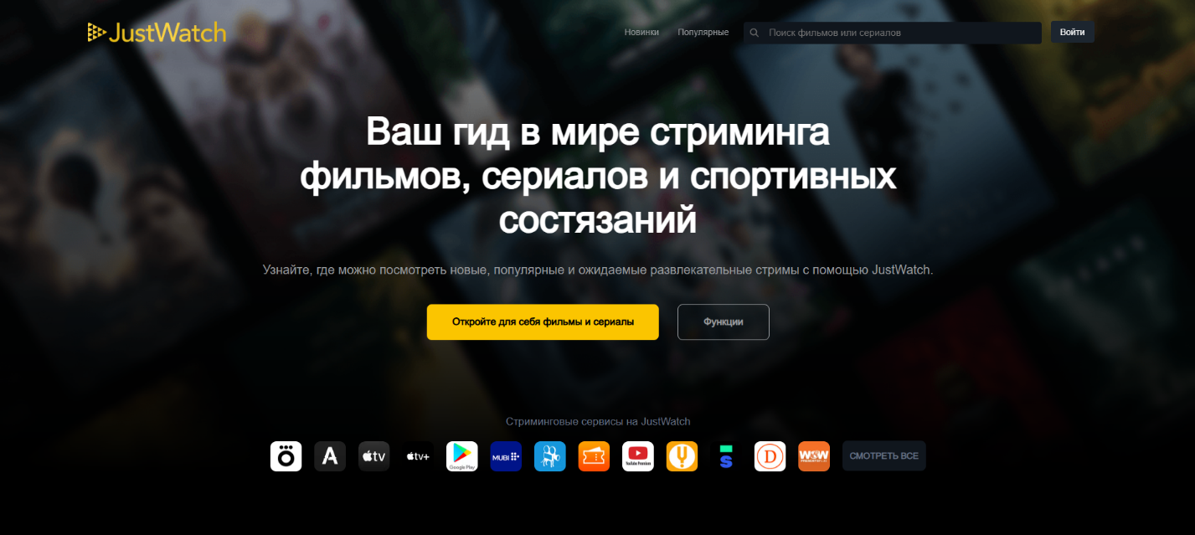



- просто логотип (не ссылка)

- все кликабельно, но не рабочее

- при нажатии кнопки “Войти” на этой же странице по центру появиться окошко с входом, которое будет иметь вид:

1) Вверху окна написано “Вход” и справа будет крестик для выхода назад

2) Далее идет форма с полями:

-“Ваша почта”

-“Ваш пароль”

3) Далее кнопка “Войти”

4) Ниже будет располагаться кнопка “Регистрация”

При нажатии на кнопку “Регистрация” будет происходить следующее:  
 1) Вверху окна написано “Регистрация ” и справа будет крестик для выхода назад

2) Далее идет форма с полями:

-“Ваша почта”

-“Ваше имя”

-“Дата рождения в дд.мм.гггг”

-“Придумайте пароль”

-“Повторите пароль”

3) Далее кнопка “Войти”

При регистрации мы в сессию не заходим, надо повторно зайти



Вся шапка позиционирована фиксированно

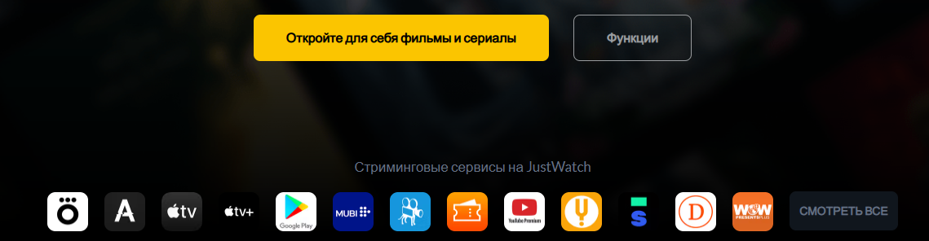

Желтая кнопка тут – якорь на секцию 3. Кнопка функция кликабельная, но не рабочая.

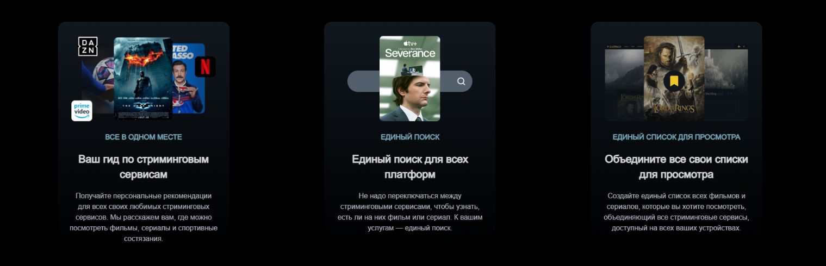Секция 2

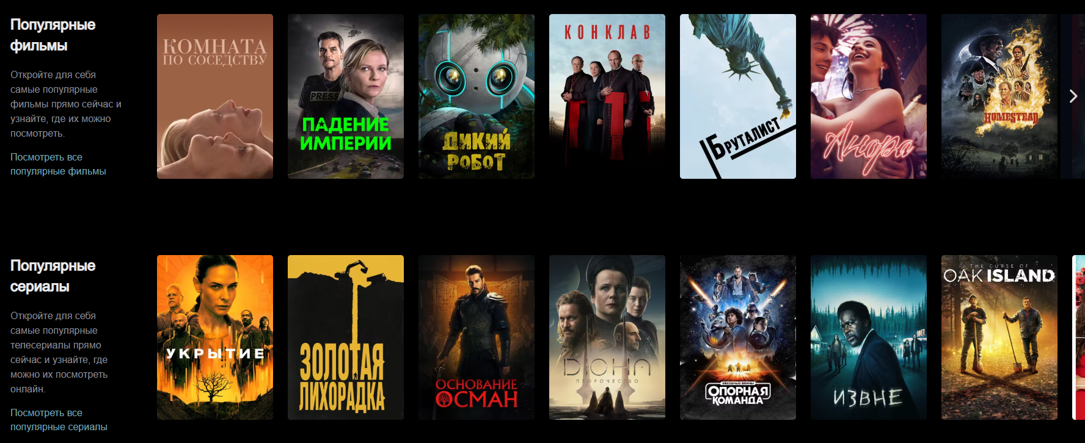Секция 3



- кликабельная, но не рабочая



- кликабельная, но не рабочая

При нажатии на картинку с фильмом или сериалом, происходит редирект на соответствующую страницу

Справа от ленты фильмов и сериалов есть стрелка для перемотки ленты (эта стрелка появляется при наведении на конец ленты)

Секция 4



- кликабельная, но нерабочая

Секция 5



- не кликабельная и не рабочая

Страница с фильмом



- шапка также позиционирпована фиксированно. Все кнопки(и поиск) кликабельные, но не рабочие.

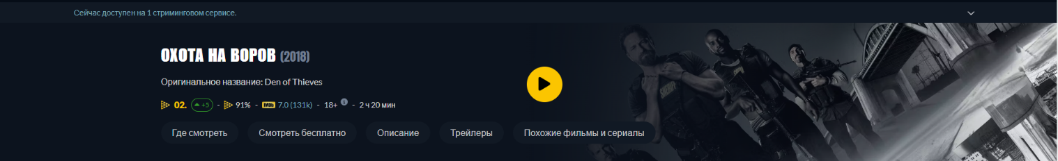

Верхнюю вкладку “Сейчас доступен на 1 стриминговом сервисе” не делаю

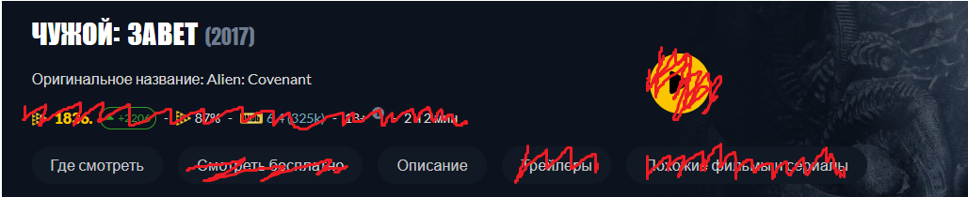

Все, что я закрасил красным верстать не буду

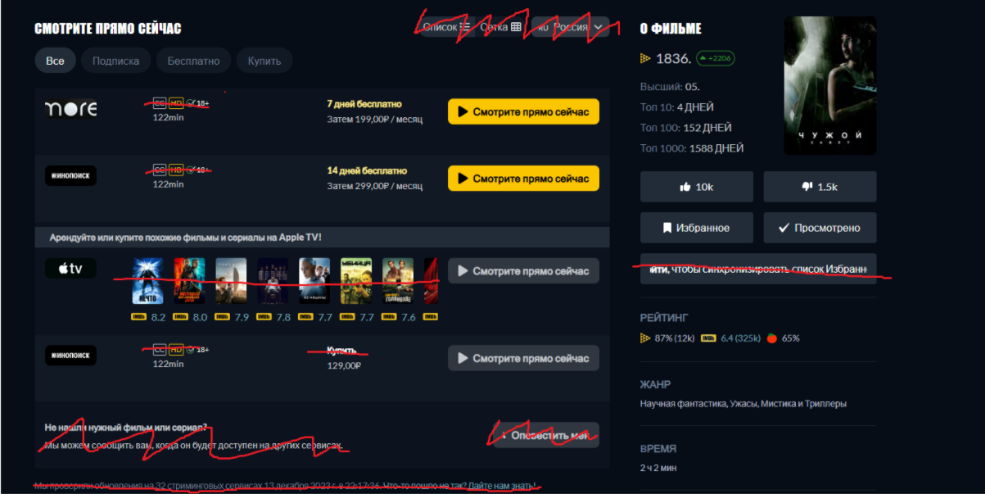

Все, что я закрасил красным верстать не буду

Помимо этого, карточка с провайдером будет выглядеть так:  
Логотип – длительность фильма - стоимость подписки или фильма – кнопка “Смотреть прямо сейчас”(желтая)

…

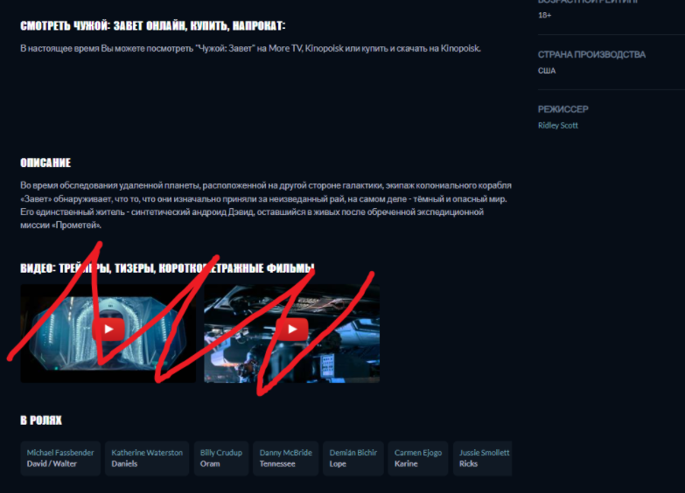

Трейлеров не будет. Нового года тоже.

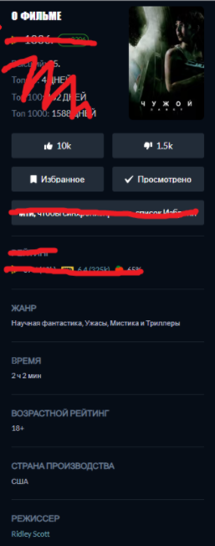

Что по поводу правого дашборда:

- Снизу надписи “О фильме” будет располагаться рейтинг в формате  
“Рейтинг:<рейтинг>”(не рендериться шаблонизатором)

Все остальное как на картинке. Все что закрасил красным не верстаю.

Кнопки лайки, дизлайки, НИЧЕГО НЕ РАБОТАЕТ!

При авторизованном входе пользователь может на домашней странице пролайкать фильм.  
  
  
Ссылка на режиссера тоже не работает.

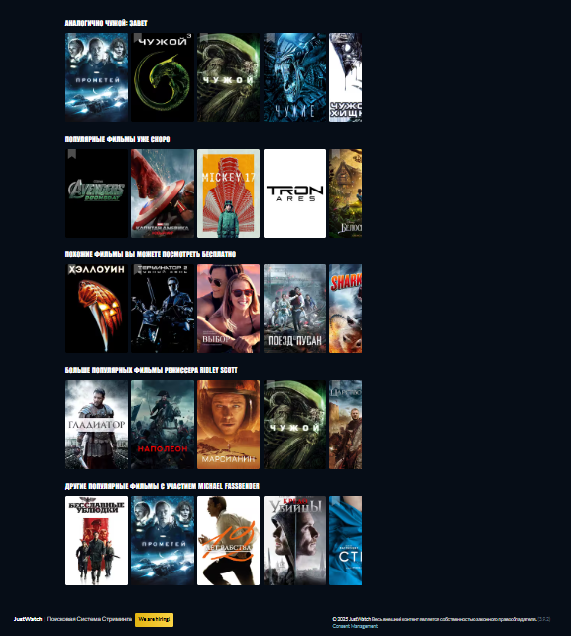

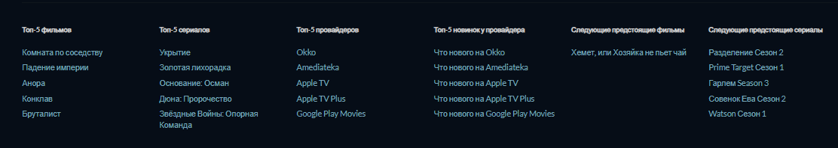Вот этого всего не будет.  
  
  
  
  
  
А вот это футер: Тут все ссылки кликабельные, но не рабочие.

Важные моменты

После того, как юзер вошел в личный кабинет, вместо кнопки “Войти” будет написано “Вы авторизованы”.